|  |
| --- |
|  |
| Functioneel ontwerp |
| *Draadloos Vliegen* |
|  |



*IN101-1*

*500660809 Jasper Zuidam*

*500688502 Lorenzo Rozenblad*

*500709186 Akram Millhim*

*500708173 Quincy Soudain*

Versiebeheer

|  |  |  |
| --- | --- | --- |
| Versie | Aanpassingen | Datum |
| V1.0 | Eerste versie Functioneel Ontwerp | 01-10-2014 |
| V2.0 | Layout en hoofdstuk verdeling aangepast | 2-12-2014 |
| V2.1 | Functional requirements toegevoegd en document tot in bepaalde mate gecontroleerd - Akram | 17-12-2014 |
|  |  |  |
|  |  |  |

Inhoudsopgave

1. Inleiding 4

2. Huidige situatie 5

3. Gewenste situatie 5

4. Netwerkdiagram 6

4.1 Netwerktekening 6

4.2 Componenten 6

4.3 Apache server 6

4.4 Tomcat server 6

4.5 MySQL 6

5. Beveiliging 7

6. Consequenties 7

6.1 Technische Consequenties 7

6.2 Organisatorische Consequentie 7

7. Functional Requirements 7

# Inleiding

Dit document beschrijft het functioneel gedeelte voor het nieuwe internetsysteem in de Corendon vliegtuigen. Het in flight internet systeem wordt ontworpen en gemaakt door het projectteam IN101-1. Dit document wordt gemaakt om te voorkomen dat er interpretatie problemen ontstaan. Op basis van een functioneel ontwerp kan een programmeur direct gaan ontwikkelen.

Overige fases die nog doorlopen moeten worden volgens de HvA procedures om een technisch project te starten zijn onder andere; businessplan, IT & voorziening, projectplan, risicoanalyse (inclusief technische risico’s), small pilot, gevolgd door een evaluatie en een opleverdocument waar onder andere duidelijk het beheer in omschreven staat.

# Huidige situatie

Op dit moment hebben de vliegtuigen van Corendon Airlines nog geen internet. Corendon Airlines wil deze functie graag toevoegen aan hun vliegtuigen voor extra service en als een hulpmiddel voor de medewerkers om het inventaris bij te houden. In de huidige situatie is dit nog niet aanwezig en worden de klanten voorgeschoteld met onboard films die voor de meeste mensen niet naar smaak zijn. Met het invoegen van dit systeem is dat het einde van een tijdperk.

# Gewenste situatie

Waar wij graag naar toe willen is een internetsysteem in een vliegtuig om de klanten te entertainen. Zo is de doelstelling dat elke klant een degelijke internetconnectie kan hebben met zijn/haar laptop of smartphone. Het is de bedoeling dat ze dan op bijvoorbeeld Netflix naar series of films kunnen kijken. Of dat zij e-mails kunnen sturen of gewoon lekker op het web kunnen surfen.

# Netwerkdiagram

## 4.1 Netwerktekening

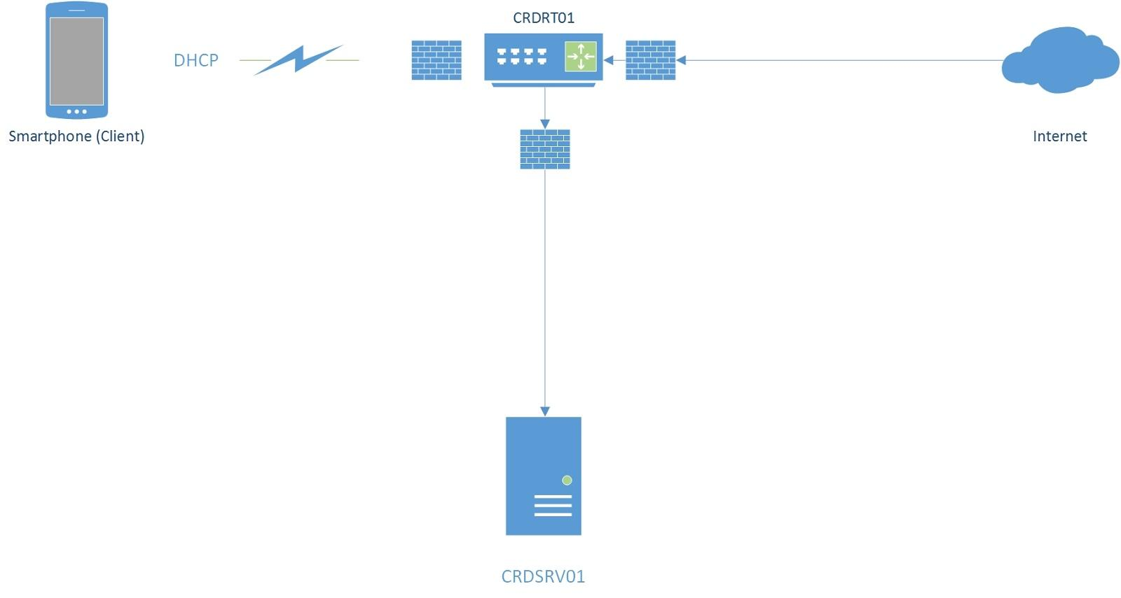

## 4.2 Componenten

Op de server (CRDSRV01) worden er aantal services geïnstalleerd. Deze service zijn van belang om het netwerk operationeel te houden. Server CRDRT01 is onze router. Via de router worden de cliënten naar CRDSRV01 server gestuurd om zo te kunnen inloggen op de captive portal. Als de cliënten ingelogd zijn krijgen ze toestemming om connectie te maken via het internet.

## 4.3 Apache server

De apache server zorgt ervoor dat wij een website kunnen hosten op de server. Dit gebeurt over poort 80. Wij gebruiken de apache server om de captive portal site aan gebruikers te reserveren zodra zij het internet op willen. Via deze pagina wordt het mogelijk om toegang te krijgen tot het internet.

## 4.4 Tomcat server

Tomcat zorgt ervoor dat er Java Server-Pagina’s en servlets worden uitgevoerd vanaf een webbrowser. Hiermee is het mogelijk om te lezen en schrijven naar een database.

**(servlet)**

## 4.5 MySQL

MySQL is een open source managementsysteem waarmee je databases kan aanmaken en beheren. Wij gebruiken MySQL om data op te slaan in één database (Bijvoorbeeld wanneer

gebruiker akkoord is gegaan met algemene voorwaarde, met welk MAC adres deze verbonden is geweest en de datum en tijd.)

# Beveiliging

Om de omgeving te beveiligen maken wij gebruik van IPTables. Iptables is een ingebouwde firewall in Linux waarmee je het netwerk kan beveiligen door middel van zogenoemde firewall rules.

Standaard blokkeren wij al het verkeer binnen het vliegtuig. Apparaten die via Wi-Fi verbinding willen maken worden automatisch doorgestuurd naar de Captive Portal pagina door middel van een firewall rule binnen iptables. Zodra ze de juiste ticketnummer hebben ingevuld en akkoord zijn gegaan met de voorwaarden krijgen ze toegang tot het internet.

# Consequenties

## 6.1 Technische Consequenties

* *Nieuwe apparaten worden aangelegd in het vliegtuig.*
* *Zowel Wi-Fi als de devices kunnen verstoringen veroorzaken met de communicatie systemen van het vliegtuig.*

## 6.2 Organisatorische Consequenties

* *Er moeten ICT beheerders ingehuurd worden om op bepaalde tijden het netwerk in het vliegtuig beheren.*

# 7. Functional Requirements

|  |  |  |  |  |  |
| --- | --- | --- | --- | --- | --- |
|  |  | Functional Requirements |  |  |  |
| nr | **Prioriteit** | **Fasten Your Seatbelt project 2014** | **Toelichting** |  | **3 type gebruikers:** |
| Management Requirements |  |  |  |  | **Management** |
| 1 | **m** | **Gebruiker moet eerst gebruikersvoorwaarden accepteren** | **Als de gebruiker graag gebruik wilt maken van het netwerk, dient er een gebruikersvoorwaarden geaccepteerd worden. zo worden er duidelijke afspraken gemaakt wat wel en niet kan.** |  | **Beheerders** |
| 2 | **m** | **Gebruikers moeten vlucht gegevens invoeren om online te kunnen** | **Indien een gast heeft betaald voor deze dienst via zijn ticket, kan de gast met het ticketnummer inloggen.** |  | **Eindgebruikers** |
| 3 | **m** | **Gebruikers mag maar met 1 apparaat verbinding maken met de hotspot** | **Om overbelasting van het netwerk te voorkomen mogen de gasten maar met 1 mobiele device het internet op** |  |  |
| 4 | **s** | **Compatibiliteit met alle mobile device's** | **Om een goede service te bieden moeten alle device's verbinding maken met het toegangspunt.** |  |  |
| 6 |  |  |  |  |  |
| Beheerders Requirement |  |  |  |  |  |
| 7 | m | Login Interface | Gebruiker logt in en accepteer de voorwaarden |  |  |
| 9 | m | Captive Portal | Zoals eerder aangegeven gaan gebruikers zich aanmelden, de portal moet overzichtelijk en eenvoudig zijn |  |  |
| 10 | c | Reserve Raspberry's in vliegtuigen plaatsen zodat die vervangen kunnen worden | Als er een onderdeel stuk is dat het cabine personeel het eenvoudig kan vervangen, zonder enig technische kennis. |  |  |
| Eindgebruikers |  |  |  |  |  |
| 13 | m | Connectie moet live zijn tijdens de gehele vlucht | Klanten willen alleen een goed werkende verbinding zodat zij optimaal kunnen genieten van deze service. |  |  |
| 14 | m | Klanten willen graag zien dat zij betaald hebben voor deze service. | Zodra je inlogt wordt bent, wordt je automatisch verbonden met het internet. zo niet, dan wordt de toegang geweigerd. |  |  |
|  | m | Must have |  |  |  |
|  | c | Could have |  |  |  |
|  | s | Should have |  |  |  |
|  | w | Want to have, but not now |  |  |  |

# 8.Bronnen

Zie Business Case